Тематическая неделя в подготовительной группе
с 6 апреля по 10 апреля 2020 года
«Космос»

Рекомендации родителям по теме:
- Рекомендуется объяснить ребенку, что же такое День космонавтики и почему отмечают это праздник.
Материал для рассказа может быть следующим:
День космонавтики - это памятная дата , отмечаемая 12 апреля, установленная в ознаменование первого полёта человека в космос.
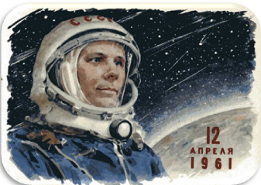
12 апреля 1961 года состоялся первый в мире космический полёт с человеком на борту корабля. К этому дню готовились очень долго: учёные, конструкторы-испытатели и люди многих других профессий были задействованы в подготовке великого полета. Нужно было все учесть, всё предусмотреть, для того чтобы полёт прошел удачно. Долго выбирали и летчика-космонавта. И после долгих испытаний и обсуждений было принято решение: первым в мире космонавтом станет Юрий Алексеевич Гагарин.
Наконец настал решающий день и 12 апреля 1961 года Юрий Гагарин на космическом корабле «Восток» совершил космический полёт. За 108 минут корабль-спутник с первым в мире космонавтом облетел земной шар и благополучно вернулся на Землю. Это был мощный прорыв в освоении космоса! Юрий Гагарин стал самым известным человеком в мире.
Полёт первого космонавта продолжался 1 час 48 минут. После одного витка вокруг Земли спускаемый аппарат корабля совершил посадку в Саратовской области. На высоте нескольких километров Гагарин катапультировался и совершил мягкую посадку на парашюте недалеко от спускаемого аппарата. Первому космонавту планеты было присвоено звание Героя Советского Союза, а день его полета стал национальным праздником - Днем космонавтики, начиная с 12 апреля 1962 года.
108 минут он провёл в космосе и открыл дорогу другим исследователям космического пространства.
За короткий срок с момента первого полёта в космос человек посетил Луну, исследовал почти все планеты Солнечной системы, но тот первый полет был самым трудным и опасным. Но уверенность и оптимизм, стремление к покорению космоса преодолели все преграды.
В космической ракете
С названием «Восток»
Он первым на планете
Подняться к звездам смог.
Поёт об этом песни
Весенняя капель:
Навеки будут вместе
Гагарин и апрель.

Можно воспользоваться ссылкой и посмотреть видео «Про день космонавтики» https://youtu.be/UmV2SgrfEZg
Посмотрите видеоролик о планете Земля для детей
https://www.youtube.com/watch?v=xOMfvlDtN5g&feature=youtu.be

Посмотрите видеоролик о Солнечной системе
https://www.youtube.com/watch?v=hkdQCBJZO30&feature=youtu.be
и после просмотра спросите:
- Какие планеты запомнил ребёнок?
- Какая планета самая горячая, а какая самая большая?
- Какие особенности планет он ещё запомнил?

Посмотрите с ребёнком рассказ о космосе (4 мин 39 сек) https://www.youtube.com/watch?v=Zsgg8GfWKRA&feature=youtu.be
и после просмотра спросите:
- На каких видах транспорта люди покоряли небесное пространство?
- Что космонавты увидели, поднявшись в космос?
- Почему наша планета голубая?
Если ребёнок затрудняется в ответах, помогите ему.

А на чем можно полететь в космос? Кто строит ракеты? Ответы на эти вопросы вы со своим ребенком найдете, перейдя по ссылке
https://www.youtube.com/watch?v=niLautxi8S0

Кто такие космонавты?
Вместе с Мурзилкой, вы можете расширить представления о профессии космонавт https://www.youtube.com/watch?v=KmC9vRCle1w&feature=youtu.be (5 мин 55 сек).
Cпросите ребёнка:
- Кто может стать космонавтом?
- Чем космонавты занимаются в космосе?

- Рассмотрите картинки и иллюстрации в энциклопедиях с изображением космоса, космонавтов и космической техники.
- Прочитайте ребенку рассказы и стихи о космосе, загадайте загадки.
- Словарная работа.
Объяснить ребенку значение слов: взлет, посадка, старт, приземление, скафандр, шлем, созвездие, луноход, космонавт, спутник, невесомость.

- Дидактические игры и упражнения.

- Подберите однокоренные слова к слову «космос»
- Игра «Один – много» (на употребление мн. числа существительных в род. падеже)
Один космонавт - много космонавтов.
Одна ракета - много ракет и так далее.

- Игра «Собери предложение»
Луна, это, Земля, спутник.
Луна, Земля, меньше.
Луна, вращаться, Земля, вокруг.
Корабль, на, летит, космический, Луна.
Яркие, небо, большие, на, звезды.
Мы, Земля, живем, планета, на.
Девять, вокруг, вращаются, Солнце, планет.
В, астронавты, Луна, по, скафандрах, ходят.
Родную, на, космонавты, Землю, возвращаются.

- Игра «Что лишнее и почему?»
Солнце, Луна, лампа.
Звезда, планета, ракета.
Прилуниться, припозднится, приземлиться.

- Игра «Подбери признак»
Космонавт – смелый, сильный, здоровый, умный…
Звезда – маленькая, яркая, желтая, красивая…
Солнце - …
Космос - …
Небо - …

- Игра «Скажи наоборот»
далекий -…
тесный -…
большой -…
подниматься -…
яркий -…
улетать -…
высокий -…
известный -…
включать -…

- Игра «Портрет пришельца»
Рисуем портрет пришельцев. А кто живет на других планетах? Давайте пофантазируем! Возьмем лист бумаги, обведем свою ладошку, перевернем. Кто это? Может пришелец с других планет? Дорисуем детали – портрет пришельца готов!
Ещё вариант: возьмем лист бумаги и поставим на нём несколько клякс. Теперь возьмем трубочку и раздуем кляксы в разные стороны. Дорисуйте элементы. Посмотрите, у кого кто получился.

План работы на неделю

Понедельник 6.04.2020
- Ознакомление с окружающим миром
Побеседуйте с детьми «Какими представляли Землю и небеса люди в древности»
- Скажите, как называется планета, на которой мы живем? Правильно! Земля.
- Если смотреть на Землю с очень большого расстояния, например, из космоса, то как она выглядит? Верно! Земля – огромный шар.
- А знаете ли вы, вокруг чего вращается наша планета? Земля вращается вокруг Солнца.
А задав такие вопросы в древности, мы получили бы совсем другие ответы.
Древние греки думали, что Земля – плоская и похожая на огромное блюдо. На этом
блюде расположены горы и равнины, леса, моря, реки и озера. Сверху необыкновенное
блюдо прикрывает небесный свод. Он твердый и напоминает колпак. Днем небесный
свод голубой, и по нему плывет золотое Солнце, а ночью свод становится темным, и на
нем зажигаются звезды и месяц.
Древние греки считали, что звезды – это маленькие гвоздики с золотыми шляпками,
прибитые молоточком к небесному своду.
Представьте, дети, что за чудо -
Земля, похожая на блюдо!
На плоском блюде – лес и горы,
Равнины, реки и озера.
Как будто твердым потолком
Земля прикрыта колпаком.
Днем он прозрачный, голубой,
И Солнце по нему плывет,
А ночью – звездами, Луной
Украшен темный небосвод.
В древние времена люди считали Землю центром всего мира. Они думали, что
Солнце движется вокруг неподвижно покоящейся Земли.
Такие представления о Земле современные ученые называют геоцентрическими.
Ведь в переводе с греческого слово гео означает «земля». Земля – в центре всего
мироздания!
Если я вас спрошу, на чем лежит Земля, то вы удивитесь моему вопросу.
А в прежние времена такой вопрос часто обсуждался.
Некоторые народы полагали, что Земля лежит на трех могучих слонах-великанах.
Другие думали, что Землю держат огромные киты. А вот древние египтяне
представляли Землю в виде лежащего Бога, на теле которого растут деревья, травы и
цветы. Небо они называли Богиней, наклонившейся к Богу Земли. На платье Богини
сверкали драгоценности – Солнце, Луна и звезды.
Наши предки – славяне – считали, что небеса и Земля похожи на яйцо, которое снесла
огромная «космическая птица».
Посредине славянской вселенной, наподобие желтка в яйце, расположена Земля.
Вокруг нее одно за другим поднимаются девять небес.
Каждое небо, по представлению древних славян, имело свое особенное
предназначение. На первом небе располагались Солнце и звезды, на втором – Луна, на
третьем – тучи и ветры. Седьмое небо считалось твердым и прозрачным дном
небесного Океана. Именно там хранились неисчерпаемые запасы жидкой воды,
источники ливней и дождей.
И Землю и небо наши предки считали живыми существами! Землю они называли
матерью, относились к ней с величайшим уважением и любовью. Даже справляли 10
мая именины Земли. В этот день ее нельзя было тревожить: ни копать, ни пахать.
Небо славяне называли отцом: и думали, что с высоты отец строго следит за своими
детьми – людьми. А Солнце у славянских народов получило имя Даждьбог.
Попробуйте объяснить такое название.
Оно включает в себя слово «дать». Ведь Солнце дает всему на земле свет и тепло, оно
символ жизни!
Древним казалось, что Солнце ездит по небу в золотой колеснице, запряженной
четверкой белых златогривых коней с золотыми крыльями, а солнечный свет исходит от
золотого щита, который Даждьбог возит с собой.
Как и древние греки, древние славяне считали Землю центром всего мира.
Дорогие ребята! Давайте вместе подумаем, почему же у народов древности сложились такие представления о Земле и небе?
В те далекие времена у людей еще не было прочных и быстрых кораблей, на которых
можно было совершать далекие кругосветные путешествия по морям и океанам, не
было самолетов, из иллюминаторов которых можно было посмотреть на Землю сверху,
не было спутников, вращающихся вокруг Земли, с которых можно сфотографировать
нашу планету. И конечно не было современных приборов.
Подумайте, почему Земля казалась людям плоским блюдом?
Представьте, что вы вышли во двор, чтобы поиграть на детской площадке. Посмотрите
под ноги.
- Какой вам кажется земля, по которой вы ступаете?
Верно! Плоской, как пол. Правда, на ее поверхности попадаются кочки и канавы, но
общее впечатление все-таки такое, что земля – плоская.
Вот и в древние времена, когда люди знали только те небольшие участки Земли, где они
жили, наша планета казалась им плоской, как блюдо или поднос.
Чтобы убедиться в том, что Земля похожа на огромный шар, нужно увидеть ее с очень
большого расстояния.

- Рисование «КОСМОС» (мастер-класс)
- Предварительная работа:
Рассматриваем фотографии космических глубин
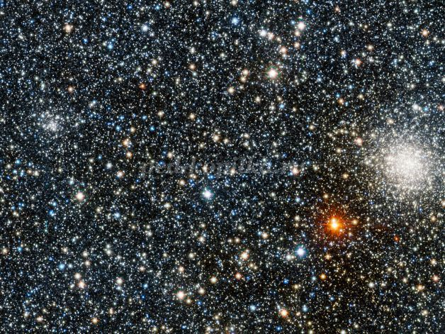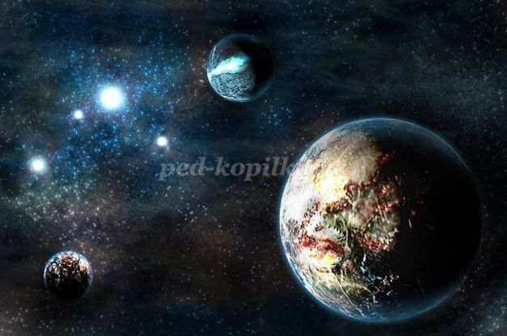
Размышляем о космосе, НЛО, инопланетянах. Обсуждаем фильмы и мультфильмы. Думаем, какие они могут быть – инопланетян: добрые или злые ?

Литературная гостиная:
Аркадий Хайт  По порядку все планеты назовёт любой из нас:  Раз — Меркурий, два — Венера, три — Земля, четыре — Марс.  Пять — Юпитер, шесть — Сатурн, семь — Уран, за ним — Нептун.  Он восьмым идёт по счёту. А за ним уже, потом,  И девятая планета под названием Плутон. | В. Орлов  Летит в космической дали  Стальной корабль вокруг Земли.  И хоть малы его окошки,  Всё видно в них как на ладошке:  Степной простор, морской прибой,  А может быть и нас с тобой!

- Практическая работа «Далекий космос»
Для рисования космического пейзажа нам понадобятся трафареты окружностей различного диаметра. Можно пользоваться специальными линейками или различными «подручными средствами».
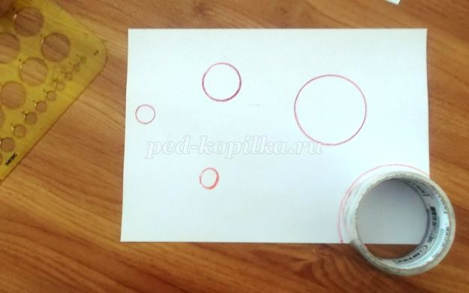
Рисуем восковыми мелками несколько планет, располагая их произвольно на плоскости листа. Можно применить прием наложения ближних планет на дольние, или изобразить одну из планет только частично. После создания космической композиции, сминаем лист бумаги, скручивая несколько раз, и аккуратно расправляем.
Раскрашиваем планеты. Чтобы планеты не стали похожими на бабушкины клубочки с нитками, очень аккуратно рисуем мелками, не выходим за края.
До того, как начать работать в цвете, вспоминаем, как выглядят из космоса леса, горы, пустыни и океаны, размышляем о том, могут ли все планеты выглядеть одинаково? Огненные и туманные, песчаные, газообразные и ледяные – они могут выглядеть совершенно фантастически. Придумываем сложные сочетания цветов.
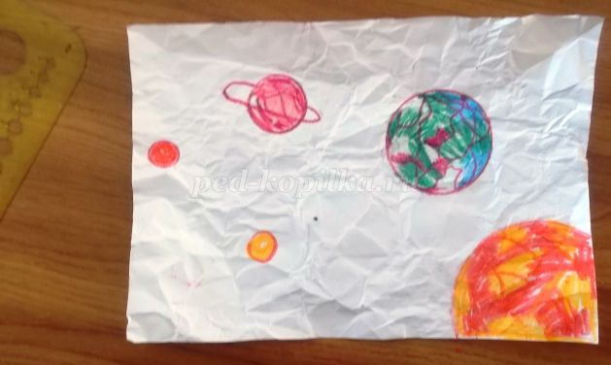

Черной акварелью покрываем весь лист. Краска, скапливаясь в трещинках, создает таинственную глубину космического пространства.

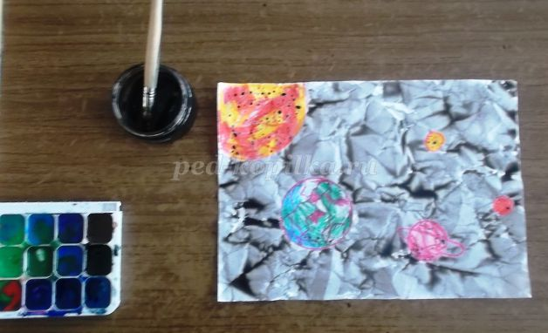

Вторник 7.04.2020
ФЭМП

Задачи:
Закрепить прямой и обратный счет в пределах 10.
Упражнять в умении ориентироваться на листе бумаги (графический диктант)
Развивать внимание, логическое мышление

- Посчитать от 1 до 10 и обратно.

- Назови пропущенные числа
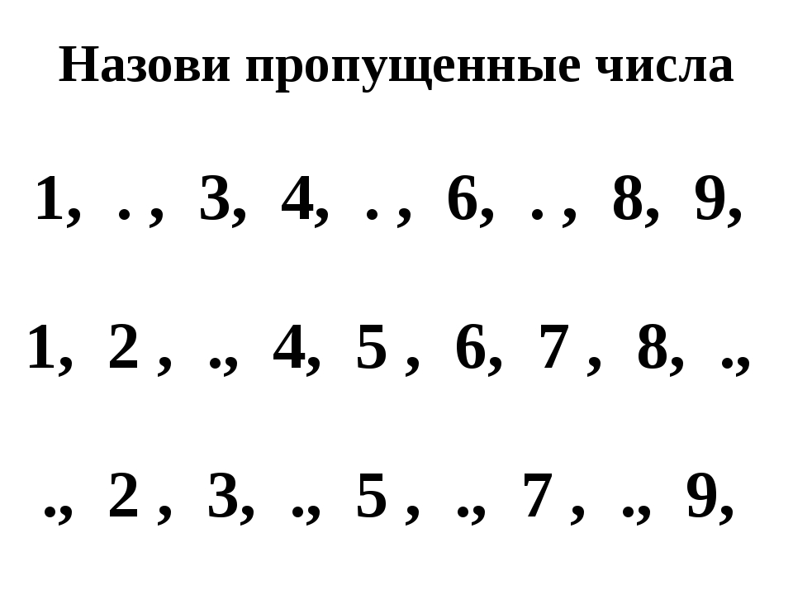
- Рисуем по клеточкам
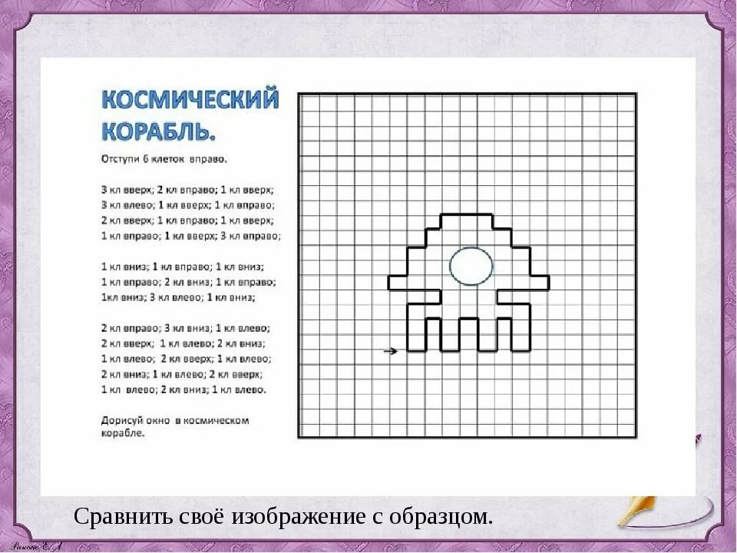
- Найди отличия
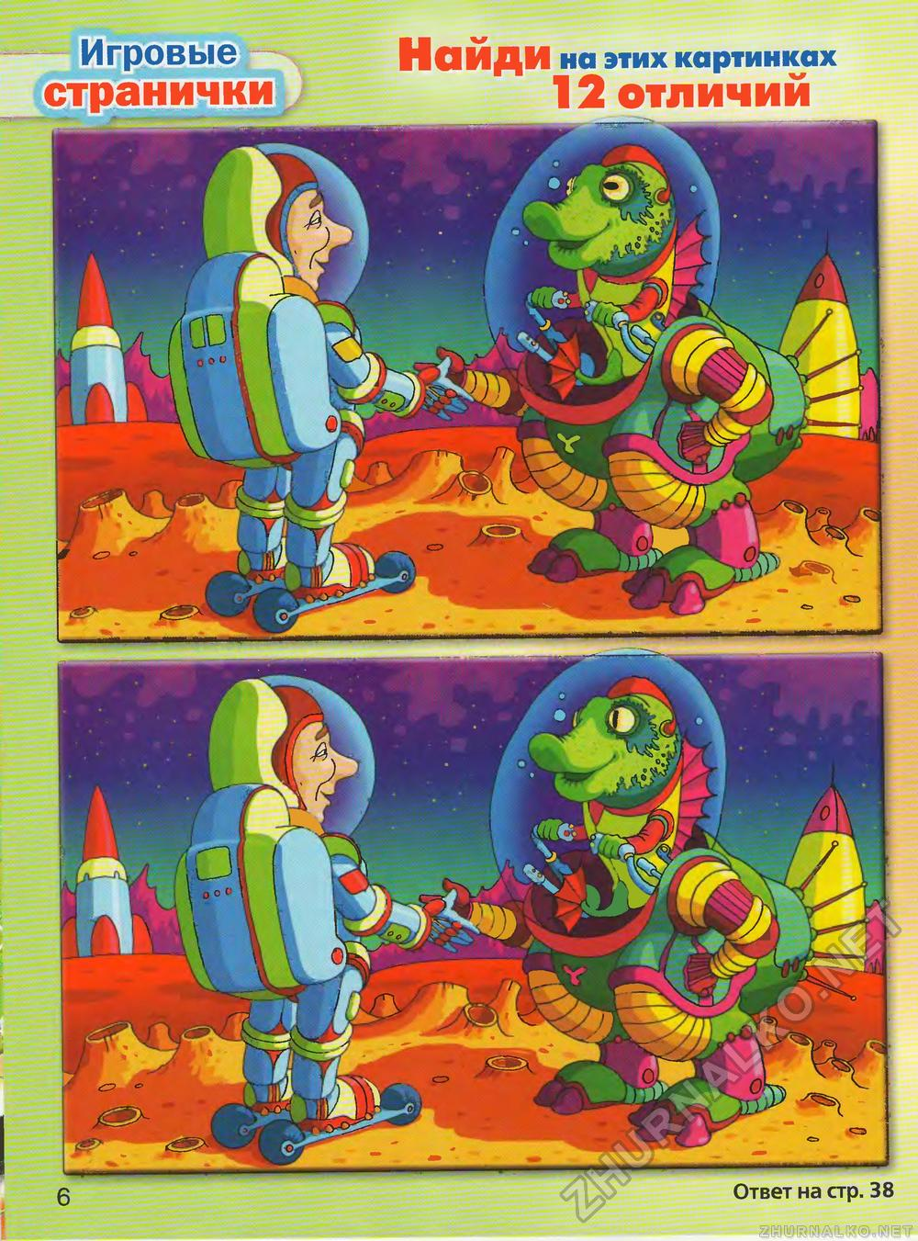

Среда 8.04.2020
Конструирование
Мастер-класс по оригами «Ракета».

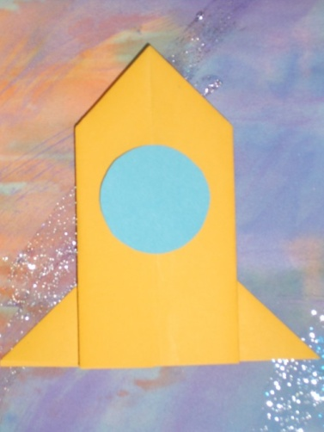
Прямоугольный лист бумаги 10х20 см (половина квадрата от листа А4). Сгибаем прямоугольник пополам, соединяя короткие стороны (намечаем середину).

Разворачиваем и сгибаем верхние углы к линии сгиба
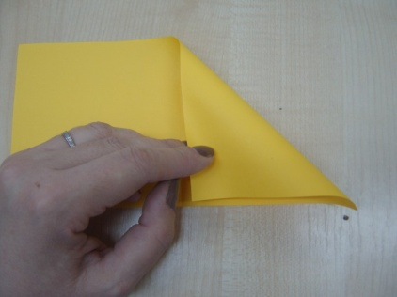
Переворачиваем. Сгибаем боковые углы так, что бы вершины попали на середину нижней стороны.
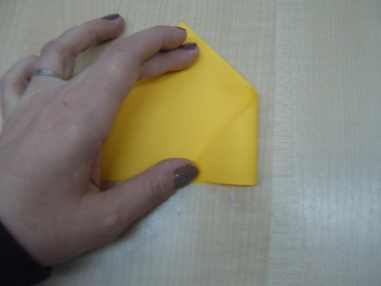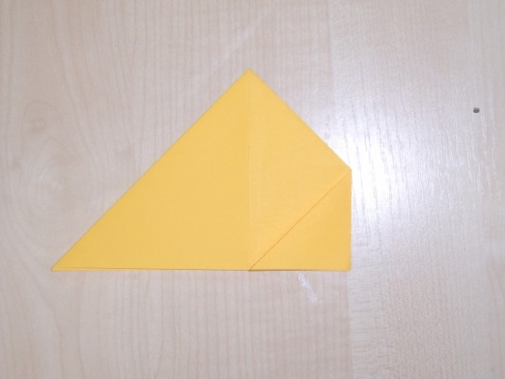
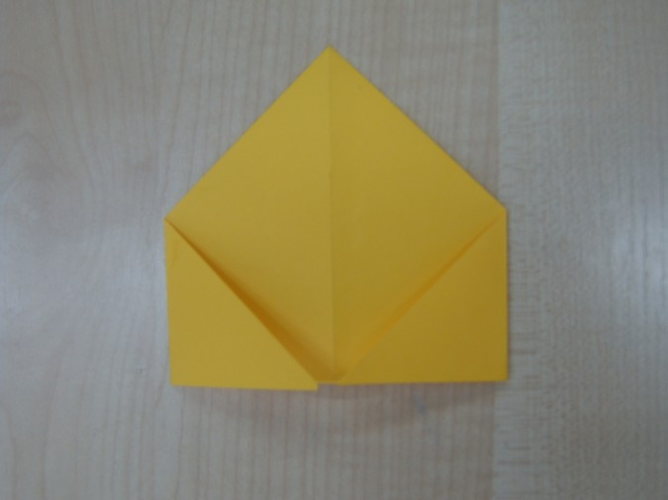
Переворачиваем. Сгибаем боковые части так, чтобы боковые стороны легли на линию перегиба, при этом углы с другой стороны ракеты вытягиваются наружу.
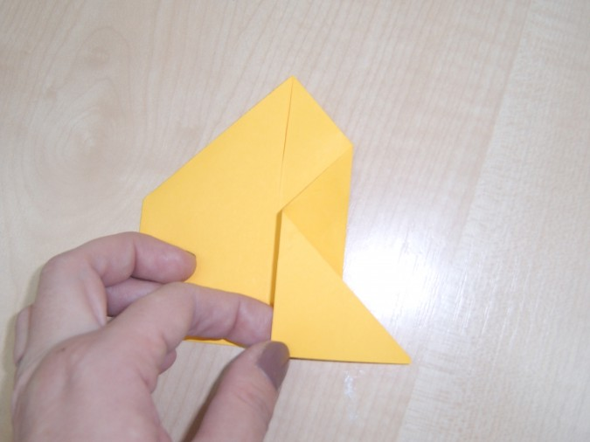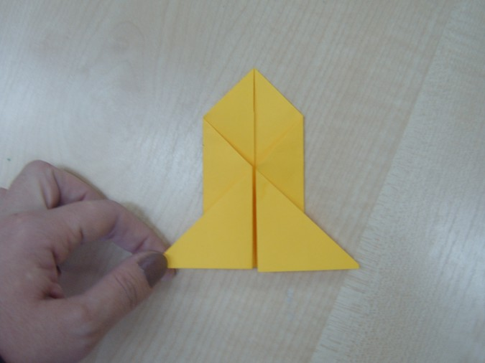
Переворачиваем. Осталось наклеить кружок - иллюминатор и наша ракета готова покорять космические дали!
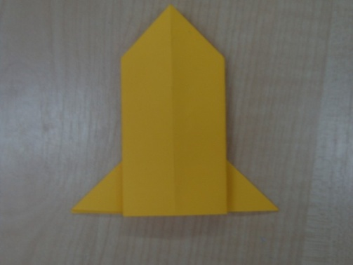

Четверг 9.04.2020
ФЭМП
Задачи:
Закрепить знания детей о составе чисел в пределах 10
Закреплять умение составлять и решать задачи
Упражнять в составлении фигуры из счетных палочек
Развивать внимание, память, логическое мышление.
- Засели домик числами

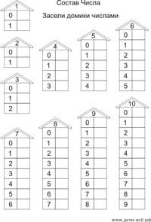

- Составь задачу и запиши решение
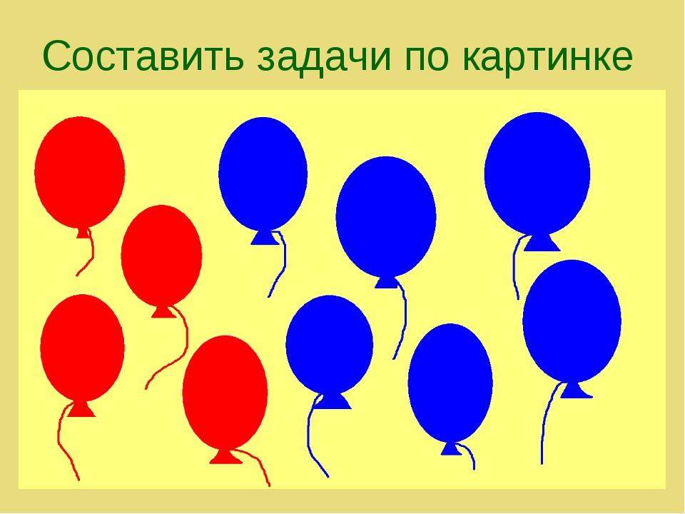

- Составь фигуру из счетных палочек
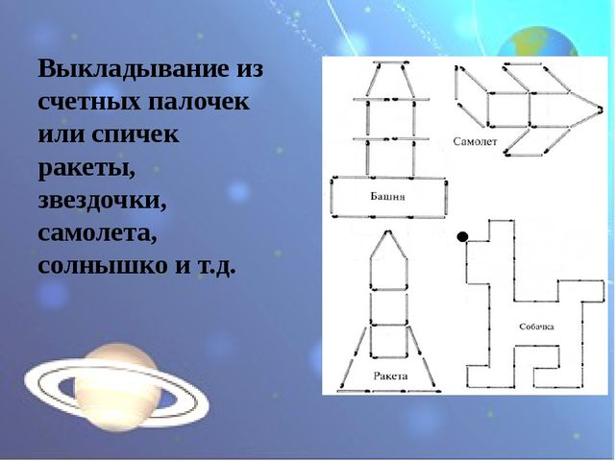
- Пройди лабиринт
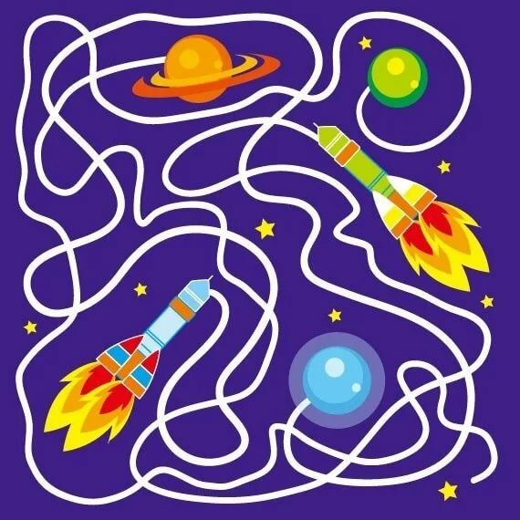

Пятница 10.04.2020
Лепка
